- ICOM 725A+SDR+LINK4盒子
改造了一台725A，将中频引出供SDR使用，配合link盒子实现接收用sdr，发射用725a。SDR性能及使用方法与sdrplay的RSP1相同。使用时可实现SDR软件、cwskimmer、n1mm频率全同步，月底cw比赛扫地利器。硬件功能全部完好，725A还带温补。优先整套出售，价格1600。
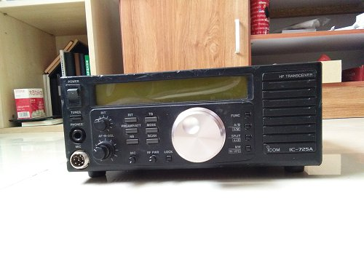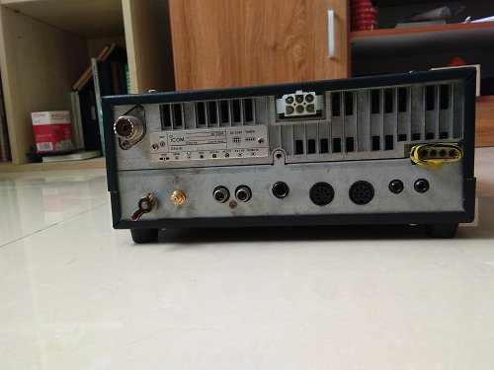

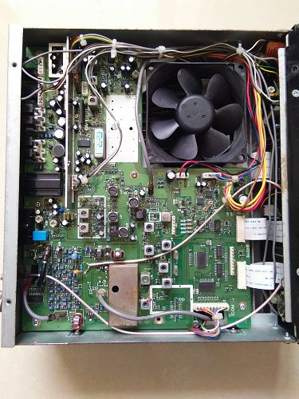
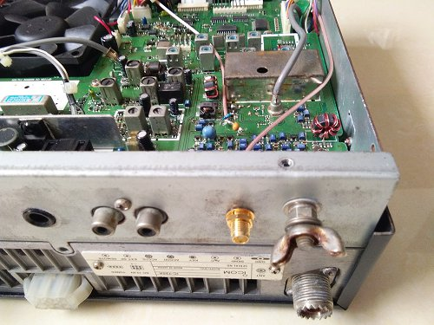
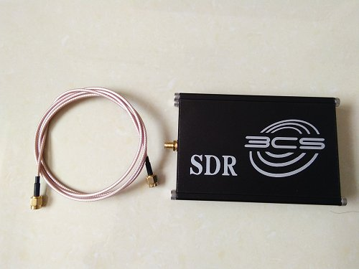
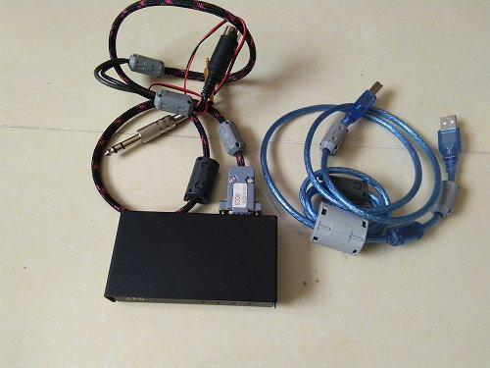
2. Morse Code Beginner 2 莫尔斯练习器，支持各种抄听和拍发练习，对于学习莫尔斯很有帮助。可接ps2口键盘以实现键盘敲字自动拍发。可接手台实现音频报拍发。详细功能请见https://wenku.baidu.com/view/8543ccdfb9f3f90f76c61b48.html。带两节18650电池和充电器，价格200元。
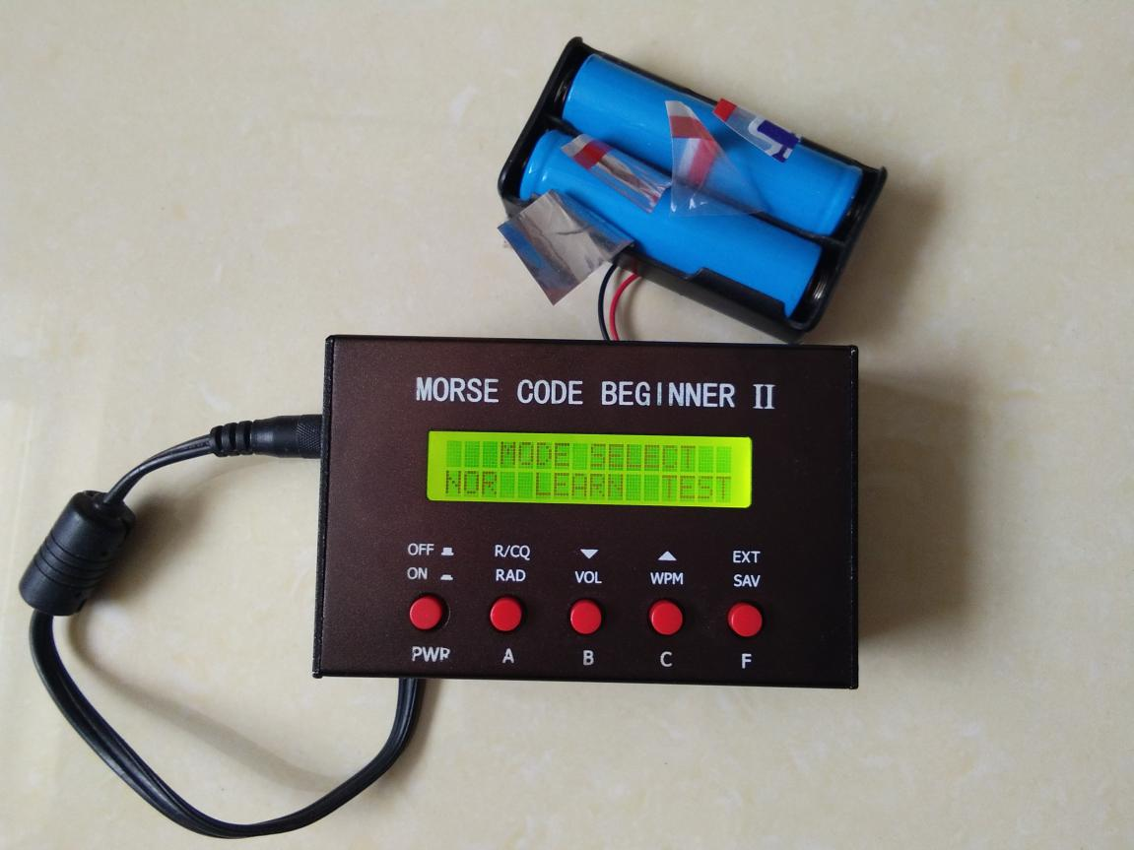

3. HB-1A 2016版，小巧的QRP电台，CW发射，可接收SSB，在原版基础上内置了电池和扬声器，野外架台十分方便。原版功能详见http://www.hellocq.net/forum/read.php?tid=349410价格600元。
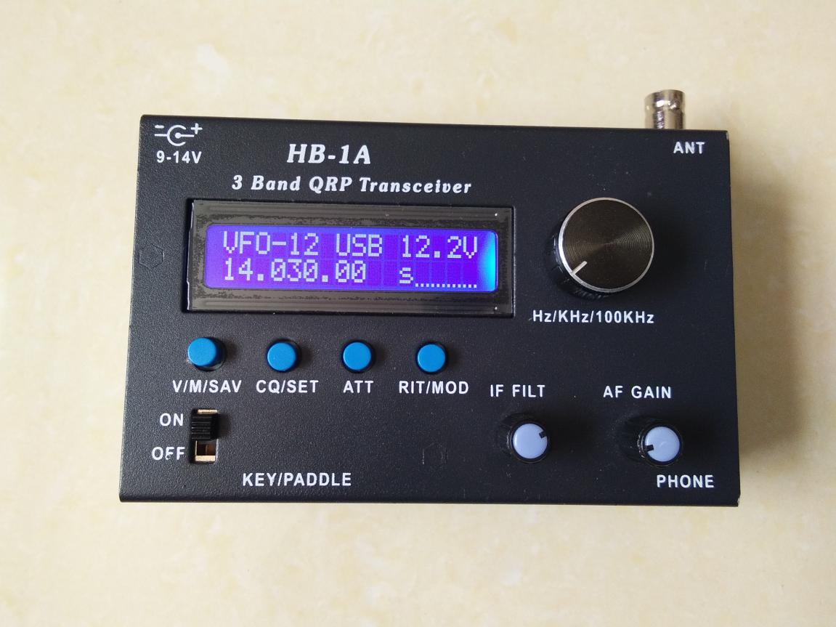

4. DSP音频降噪滤波器，BG5ROJ出品，用来补充没有内置滤波器的电台。具有NR噪声消除，SSB滤波，CW滤波，通联录音等功能。电源已改为单节磷酸铁锂电池供电，价格240元。

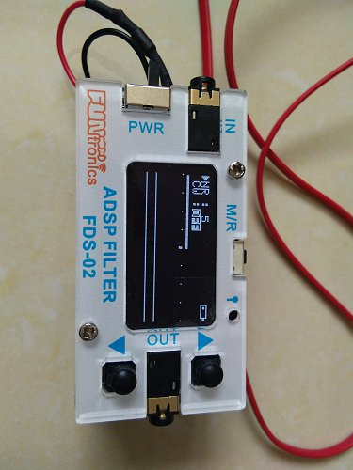
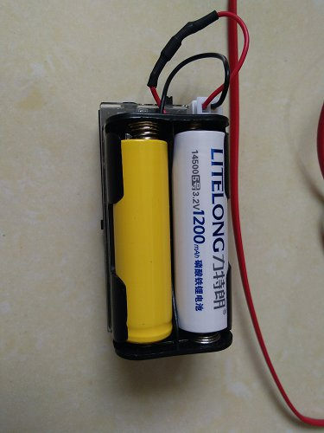

5. 手键两个，具体型号不知，每个80。
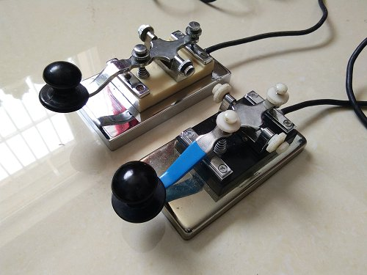

6. 小巧的短波电台协谷X108G，多波段，多模式，内置驻波表和驻波保护，还自带2.3k和500的滤波器。插根usb线就能用电脑控制频率。体积小重量轻，野外架台方便。缺点是功率为20w，通联效果比不了100w的大机器。机器工作正常，就是一直放在架子上面板有点变色。价格1500元。

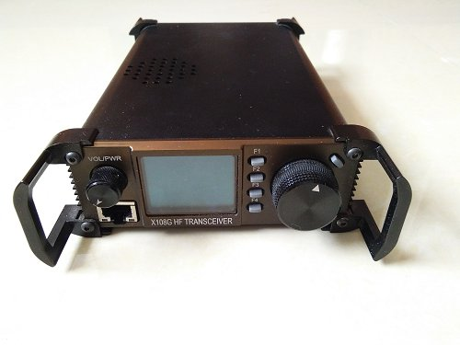
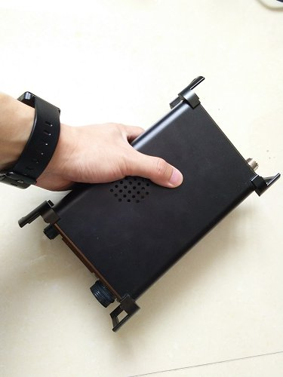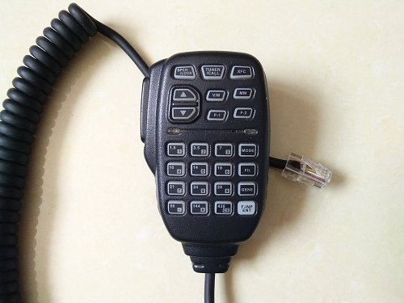

7. 老鹰14兆车载GP天线，长度1.26米，可微调。配磁吸地网以便将车身作为地网提高效率。价格150元。
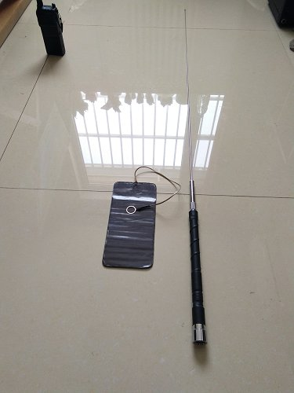

8. 小环天线20w，周长4米，支持7/14兆。耐受功率较小，可以作为接收天线，底噪低。价格130元。以下是借的图。
